Коммутаторы на полевых транзисторах
Как известно, полевой транзистор в области малых напряжений сток-исток ведет себя как резистор, сопротивление которого может изменяться во много раз при изменении управляющего напряжения затвор-исток Uзи. На рис. 2а изображена упрощенная схема последовательного коммутатора на полевом транзисторе с управляющим pn-переходом.
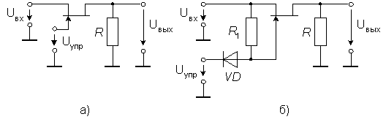
Рис. 2. Последовательный коммутатор на полевом транзисторе с управляющим pn-переходом
Если в этой схеме управляющее напряжение Uупр установить меньшим, чем минимально-возможное входное напряжение, по крайней мере на величину порогового напряжения транзистора, транзистор закроется и выходное напряжение станет равным нулю. Для того, чтобы транзистор был открыт, напряжение затвор-исток U_{зи} следует поддерживать равным нулю, что обеспечивает минимальное сопротивление канала. Если же это напряжение станет больше нуля, управляющий pn-переход откроется, и выход коммутатора окажется соединенным с цепью управления. Равенство нулю Uзи непросто реализовать, так как потенциал истока изменяется согласно изменению входного потенциала. Наиболее простой путь преодоления этой трудности показан на рис. 2б.
Если напряжение U_{упр} установить бoльшим, чем максимально-возможное входное напряжение коммутатора, диод VD закроется и напряжение U_{зи} будет, как это и требуется, равно нулю. При достаточно большом отрицательном управляющем напряжении диод будет открыт, а полевой транзистор закрыт. В таком режиме работы через резистор R1 течет ток от источника входного сигнала в цепь управляющего сигнала. Это не мешает нормальной работе схемы, так как выходное напряжение коммутатора в этом режиме равно нулю. Нарушение нормального режима работы такой схемы может произойти лишь в случае, если цепь входного сигнала содержит разделительный конденсатор, который при закрытом транзисторе коммутатора зарядится до отрицательного уровня управляющего напряжения.
Проблемы подобного рода не возникают, если в качестве ключа использовать полевой транзистор с изолированным затвором (МОП-транзистор). Его можно переводить в открытое состояние, подавая управляющее напряжение большее, чем максимальное входное положительное напряжение, причем и в таком режиме работы ток затвора будет равен нулю. Таким образом, в этой схеме коммутатора отпадает необходимость в диоде и резисторе R1. Схема ключа на МОП-транзисторе приведена на рис. 3а. Здесь ключом является n-канальный МОП-транзистор обогащенного типа, не проводящий ток при U_{зи} <= 0.
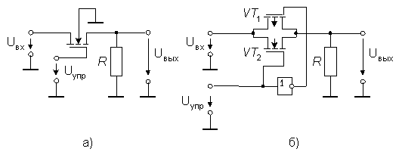
Рис. 3. Последовательные коммутаторы на МОП-транзисторах
В этом состоянии сопротивление канала, как правило, достигает единиц или даже десятков ГОм, и сигнал не проходит через ключ. Подача на затвор относительно истока значительного положительного напряжения приводит канал в проводящее состояние с типичным сопротивлением от 20 до 200 Ом для транзисторов, используемых в качестве аналоговых ключей.
Приведенная на рис. 3а схема будет работать при положительных входных сигналах, которые по крайней мере на 5 В меньше, чем U_{упр}; при более высоком уровне сигнала напряжение затвор-исток будет недостаточно, чтобы удержать транзистор в открытом состоянии (сопротивление канала в открытом состоянии Rо начнет расти); отрицательные входные сигналы вызовут включение транзистора при заземленном затворе. Поэтому, если надо переключать сигналы обеих полярностей (например, в диапазоне от -10 до +10 В), то можно использовать такую же схему, соединив подложку с источником -15 В и подавая на затвор напряжения +15 В (включено) и -15 В (выключено).
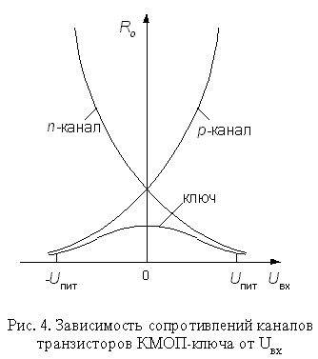
Лучшими характеристиками обладают ключи на комплементарных МОП-транзисторах (КМОП-ключи), рис. 3б. Здесь на подложку транзистора VT1 подается положительное питающее напряжение +U_{пит}, а на подложку транзистора VT2 - отрицательное питающее напряжение -U_{пит}. При высоком уровне управляющего сигнала напряжение на затворе n-канального транзистора VT2 практически равно +U_{пит}. В таком случае транзистор VT2 проводит сигналы с уровнями от -U_{пит} до +U_{пит} без нескольких вольт (при более высоких уровнях сигнала Rо начинает катастрофически расти). В это время напряжение на затворе VT1 практически равно -U_{пит}. Транзистор VT1 пропускает сигналы с уровнями от +U_{пит} до значения на несколько вольт выше -U_{пит}. Таким образом, все сигналы в диапазоне от +U_{пит} до -U_{пит} проходят через двухполюсник с малым сопротивлением (рис. 4). При переключении управляющего сигнала на низкий уровень, напряжение на затворе n-канального транзистора VТ2 устанавливается близким к -U_{пит}, а напряжение на затворе p-канального транзистора VТ1 устанавливается близким к +U_{пит}. Тогда, при -U_{пит} < U_{вх} < +U_{пит}, оба транзистора заперты, и цепь коммутатора разомкнута. В результате получается аналоговый переключатель для сигналов в диапазоне от низкого напряжения питания ключа до высокого напряжения его питания. Эта схема работает в двух направлениях - любой ее зажим может служить входным. Она является основой практически для всех ИМС аналоговых коммутаторов, выпускаемых в настоящее время.

